Как разместить информацию о результатах этапа
- Зайдите в Ваш личный кабинет на сайте конкурса
- Нажмите на раздел «Лента»
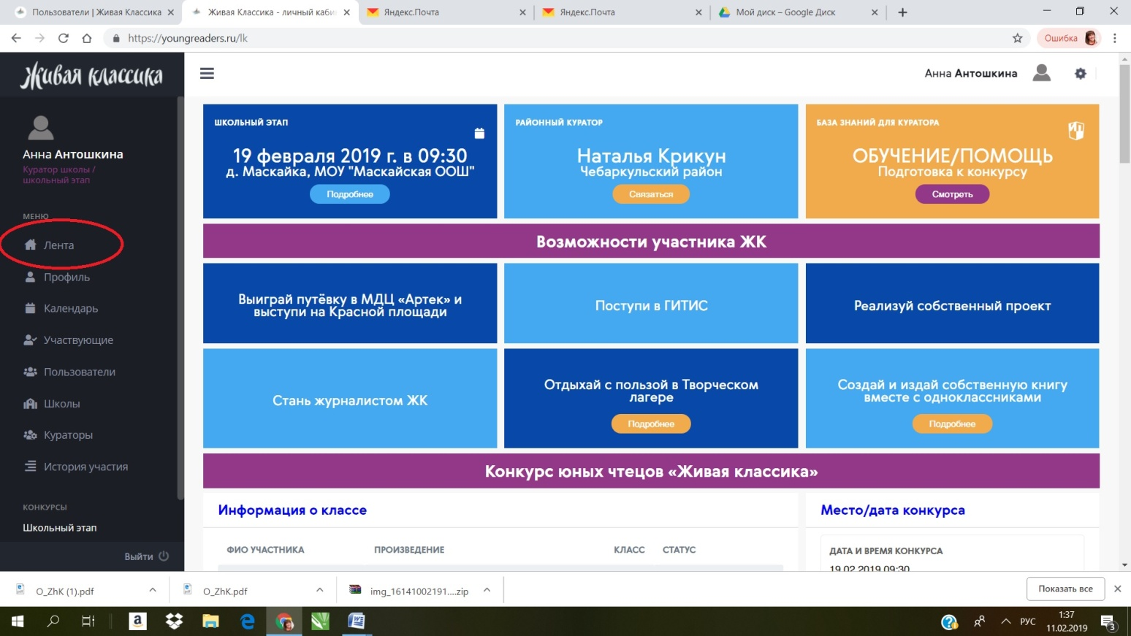
- Пролистайте немного ниже, и Вы увидите поля для размещения информации по результатам этапа: присвоение мест победителям, информация о жюри, о дате этапа.
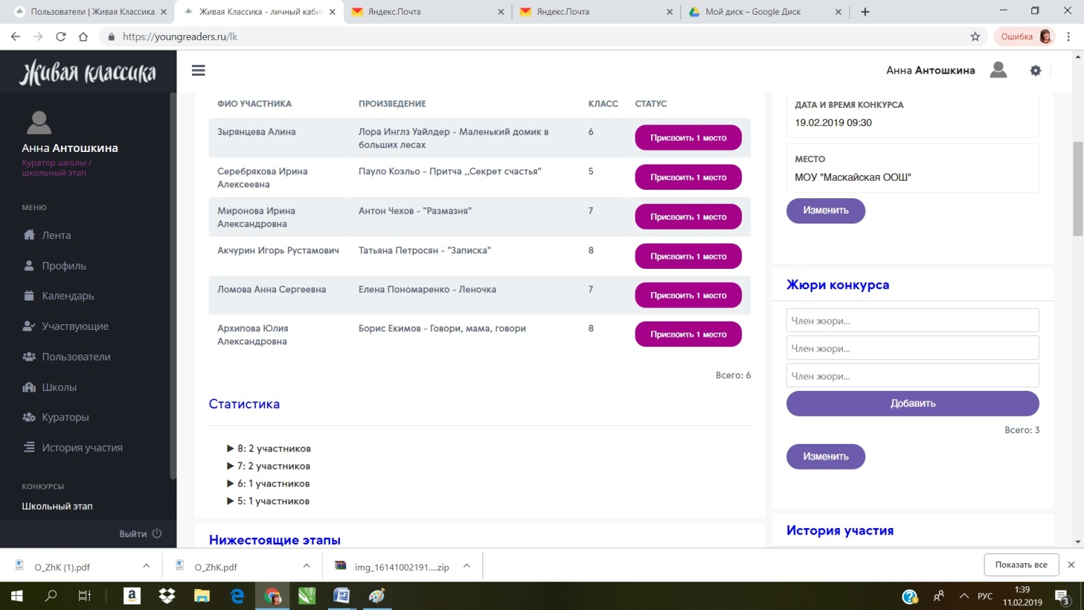
4. Если пролистать ещё ниже, то Вы увидите поле для размещения новостей этапа – обычно это небольшая заметка о том, как прошёл этап конкурса.
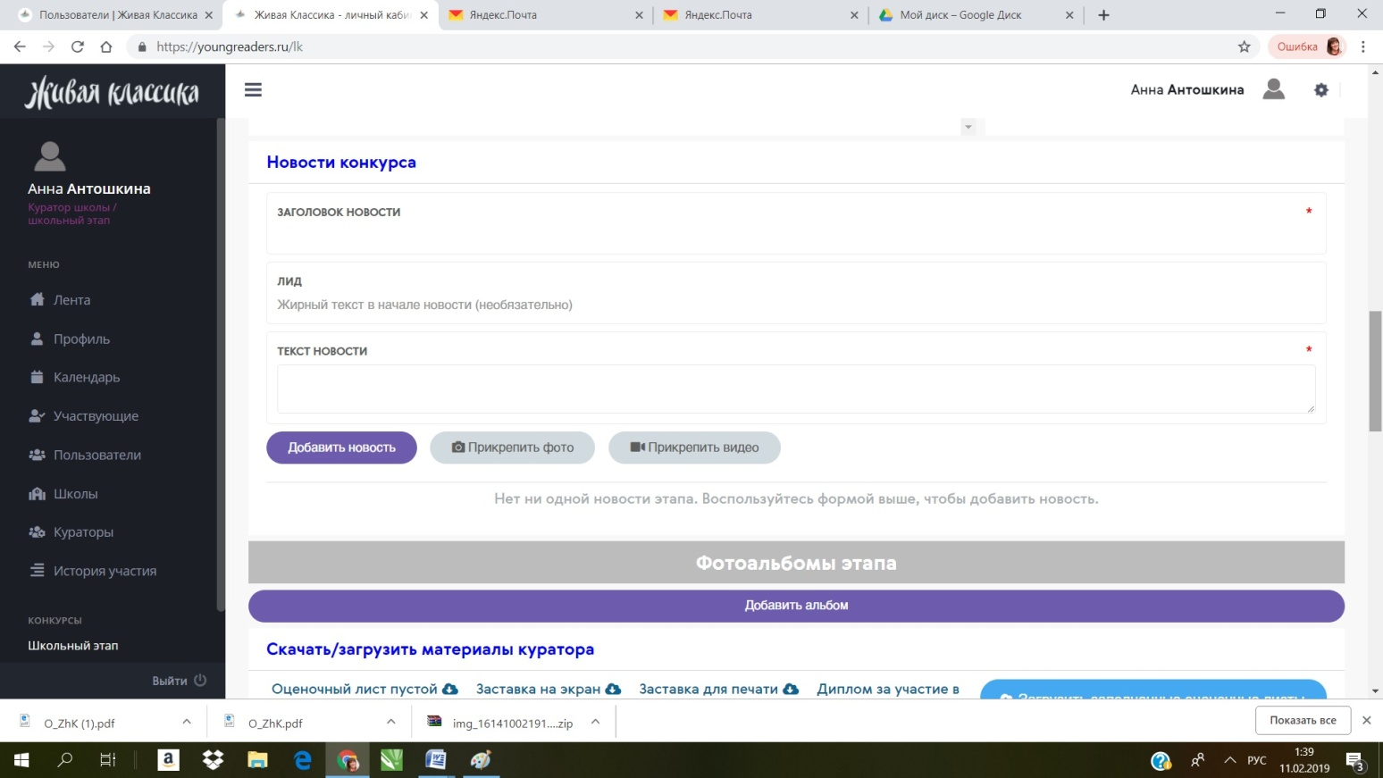

5. Ещё немного ниже расположена кнопка для создания фотоальбома этапа и загрузки заполненных оценочных листов.
Также здесь возможно скачать дипломы, оценочный лист, итоговые протоколы, благодарность.
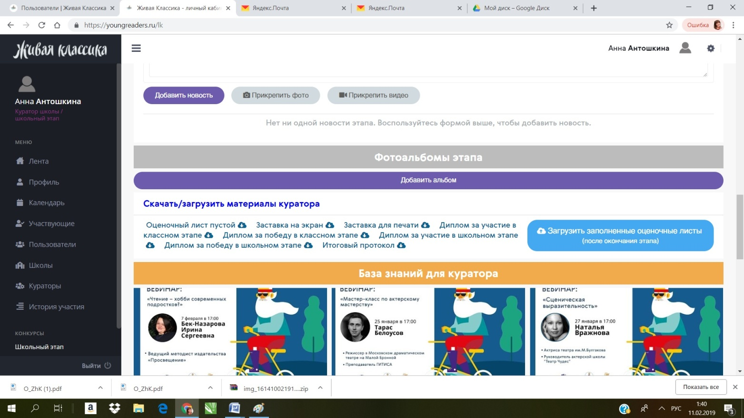

Если вы не видите кого-то из учеников, то причины могут быть следующие:
1) Заполнение вашего профиля (школьного куратора/классного куратора/участника) не совпадает с профилем участника/классного куратора/школьного куратора. Рекомендуем Вам сверить профили (например, иногда в базе бывает г. Псков, Псков, ГО Псков и т.д., что воспринимается системой как разные города). Заполнения строк должны быть идентичны вплоть до аббревиатур.
2) Ученик, которого вы не видите, не нажал кнопку «Хочу принять участие в конкурсе 2019».
3) Следует учесть, что детей может быть не видно на вашем этапе, если вы зарегистрированы, как школьный куратор, а в школе проходят классные этапы.
Следовательно, пока куратор класса не отметит детей победителями классного этапа, школьный куратор не увидит их у себя в «Участвующих».
Школьный куратор может отменить классный этап в вашей школе, если таковой не проводится. Тогда все участники классных этапов автоматически перейдут сразу на школьный этап.
При входе в личный кабинет куратора, нажмите на раздел «Лента», прокрутите немного ниже, там отобразится информация об этапе. Справа есть кнопка "В школе не проводится классный этап", при нажатии на неё все участники перейдут на школьный этап.

